本网

剑阁县召开城乡低保扩围增效推进会议

 为全面贯彻落实党的二十大精神，进一步加强和改进社会救助兜底保障工作，及时将符合条件的困难群众纳入社会救助范围，巩固拓展脱贫攻坚成果，实现最低生活保障等社会救助扩围增效，切实兜住、兜准、兜好困难群众基本生活底线。10月16日，剑阁县民政局组织召开全县低保扩围增效工作推进会。

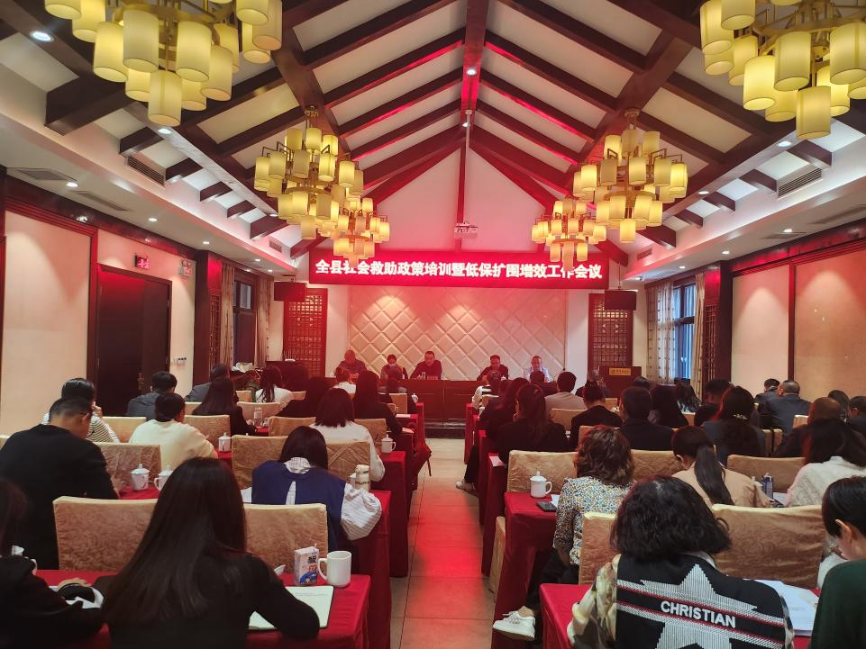

会上，社会救助负责人针对低保扩围增效前期工作进行总结。一是对前期工作取得的成绩予以肯定，对开展工作开展较好乡镇进行了表扬，并组织进行了交流发言；二是对前期开展工作中遇到的难点、堵点问题予以详细答疑解惑；三是对低保扩围增效工作再次进行安排部署，进一步细化措施、压实责任。同时，分别就社会救助、兜底保障、低保扩围增效等内容再作培训，通过手把手指导、面对面交流，确保社会救助经办人员更好地知晓政策、掌握政策、应用政策，不断提升基层社会救助经办人员服务能力和水平。

分管副局长要求，各乡镇要围绕低保扩围增效工作要求，进一步加强领导，压实责任，一是高度重视、信心要坚定；二是认清形势、落实要坚定；三是讲究方法、措施要坚定；四是压实责任、目标要坚定。各乡镇要再部署、再推动、再深入，加大低保扩围增效力度，进一步加强急难临时救助，健全低收入人口动态监测和常态化救助帮扶机制，进一步吃透政策精神，切实增强工作的紧迫感和责任感，确保低保扩围增效工作取得实效。

县民政局党组书记、局长强调，做好最低生活保障等社会救助扩围增效工作是全面贯彻落实党的二十大精神的重要举措，也是推进“三抓三促”行动走深走细的重要载体。各乡镇要提高政治站位，进一步增强责任感和紧迫感，民生兜底是困难群众最关心、最直接、最现实的问题，各乡镇要充分认识做好低保扩围增效工作的重要性和紧迫性，认真履行好扶贫济困的职能职责。要明确工作重点，形成合力确保完成目标任务，各行业部门要积极配合，确保我县低保扩围增效工作落地落实。要强化督查，做到“应保尽保”，要及时公开社会救助服务热线，受理咨询、举报和投诉，主动接受社会和群众对低保审核确认工作的监督。

剑阁县民政局班子成员、社会救助股业务干部、29个乡镇民政办负责人参加会议。（母慧玲）